**Площадь Максима Горького**

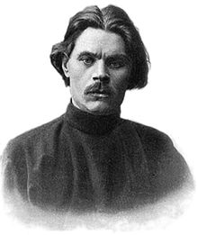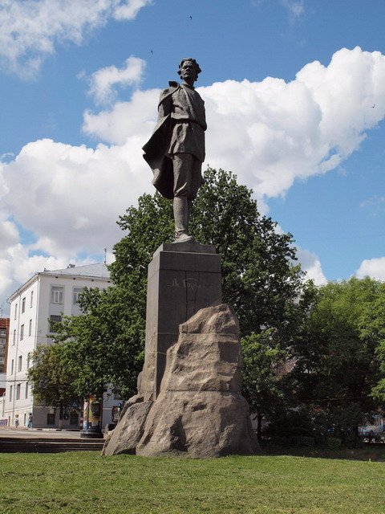

Я хочу рассказать о площади Максима Горького. Эту площадь считают центром города Нижнего Новгорода. На ней возвышен памятник Максиму Горькому. Каждым летом на ней сажают красивые цветы, а зимою на площадь ставят большую пушистую елку, горки, устраивают в Новый год представления приходит наряженный дед Мороз , Снегурочка, клоуны, жонглеры! Осенью, когда листья на деревьях желтеют и опадают, их любят собирать и дети и взрослые когда гуляют по аллее.

Сто лет назад, когда не было высокого здания Главпочтамта, от пересечения Большой Покровки с Малой открывалась панорама огромной Новой площади. Еще в начале XIX в. на ее месте находились сплошные овраги и болота. Масштабные земляные работы велись здесь под руководством инженера П. Готмана, а контуры площади для будущей застройки в 1842 г. наметил архитектор Г. Кизеветтер. Постепенно все овраги оказались засыпаны, болота осушены, и появилась в городе новая площадь, которую долгое время так и называли — Новая. Первыми постройками на ней были тюремный острог с арестантской школой и детский приют для мальчиков, открытый графиней О. Кутасовой. В начале ХХ в. при Кутасовском приюте по проекту архитектора Д. Вернера была построена изящная и красивая церковь Иоанна Богослова, которая до наших дней не дожила. Новую площадь, кроме того, называли Арестантской из-за находившейся на ней арестантской школы, на месте корпусов которой в наше время стоит Высшая школа МВД.

В истории Новой площади были и «черные» времена, когда на ее территорию сливали городские нечистоты. По словам краеведа Милы Смирновой, на бывших складах пива (теперь это государственный гараж на улице Новой, дом 30) до недавнего времени существовали (но не работали) канализационные люки, трубы из которых, как говорят, шли в сторону площади. Кстати, около трех десятков лет тому назад при ремонте складских стен рабочие нашли ящики с дореволюционным пивом. Говорят, что оно не испортилось и оказалось вкусным.

Очертания современной площади Горького за прошедшие 150 лет практически не изменились.Только, переименовывали ее несколько раз: она носила имена Новой, Арестантской, Новобазарной, имени 1 Мая, имени Горького. Новобазарной площадь стала, когда в конце XIX в. на ее территории стали устраивать самый многолюдный и значительный по оборотам в нагорной части Нижнего базар. Он шел по средам, преображая совершенно пустынную в остальные дни недели площадь. Вся территория базара была занята крестьянскими возами с продуктами, причем многие приезжали накануне, устраиваясь на ночлег прямо под открытым небом. Как отзвук столь значительного торга в советское время в стороне от площади возник Средной рынок. А вот в революционные годы, по словам той же Милы Смирновой, вместо прежних торговцев появились новые: «Это были бывшие богатые люди, которые, надеясь хоть как-то прокормиться, распродавали все, что у них не отобрали новые власти».

За полтора столетия совершенно не изменилось направление улиц, связанных с Новой площадью: это улицы Костина (Готмановская) и Маслякова (Прядильная). По-прежнему площадь делит на две части улицы Большую Покровскую, Новую, Горького (Полевую), так что в представлении горожан и особенно гостей города возникают как будто шесть разных улиц.

Макси́мГо́рький, также известный как Алексе́йМакси́мовичГо́рький (при рождении Алексе́йМакси́мовичПешко́в; 16 (28) марта 1868, Нижний Новгород, Российская империя — 18 июня 1936, Горки[1], Московская область, СССР) — русский писатель, прозаик, драматург. Один из самых популярных авторов рубежа XIX и XX веков, прославившийся изображением романтизированного деклассированного персонажа («босяка»), автор произведений с революционной тенденцией, лично близкий социал-демократам, находившийся в оппозиции царскому режиму, Горький быстро получил мировую известность.